LearnOSM

Introducción a JOSM
Revisado 2015-07-12
Cómo descargar e instalar JOSM, el editor Java de OpenStreetMap, cambiar algunos de los ajustes, abrir un mapa de ejemplo y aprender alguna de las operaciones básicas del software. ¿Recuerda en el capítulo de introducción cuando le pedimos que dibuje un mapa de su ciudad o pueblo? Concluiremos este capítulo dibujando nuevamente un mapa, esta vez digital. Después de esto debería tener una buena comprensión de cómo dibujar mapas en JOSM.

Descargar JOSM
- Si tiene una copia de JOSM en un CD o memoria flash, puede saltar a la siguiente sección, Instalar JOSM.
- Si aún no tiene JOSM, o deseas la versión más reciente, abra su navegador web – puede ser Firefox, Chrome, Opera, o Internet Explorer.
- En la barra de direcciones en la parte superior de la ventana, escriba el siguiente texto y pulse Intro: josm.openstreetmap.de
- También se puede encontrar la página web JOSM buscando en el Internet “JOSM”.
- El sitio web debería verse así:
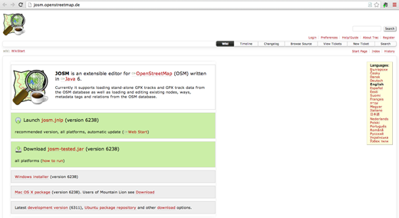
- Si tiene instalado Windows en su computadora, haga clic en “Instalador Windows” para descargar JOSM.
- Si tiene un sistema operativo diferente, haga clic en el enlace para su sistema. La descarga debería comenzar. En este capítulo asumimos que estás usando Windows, pero las instrucciones son similares para otros sistemas operativos.

Instalar JOSM
Puede tener problemas al instalar JOSM si Java aún no está instalado en su computadora. Si tiene problemas en esta sección, intente descargar e instalar Java. Puede descargarlo aquí: http://www.java.com/es/download/
Los usuarios de Mac pueden tener versiones antiguas de Java. Vea http://wiki.openstreetmap.org/wiki/JOSM/Mac#Installation para opciones para OSX 10.6 y 10.7.3+
- Busque el archivo de instalación JOSM en su computadora. Haga doble-clic para comenzar la configuración.
- Haga clic en ‘Aceptar’, ‘Siguiente’, ‘Estoy de acuerdo’, e ‘Instalar’. Cuando la instalación esté completa, haga clic en “Finalizar” para ejecutar JOSM por primera vez. Más tarde, cuando quiera iniciar JOSM, puede hacerlo haciendo clic en el Menú Inicio en la esquina inferior izquierda de su equipo, y haciendo clic en el programa JOSM.
- Es posible que aparezca una ventana emergente que le pregunte si desea actualizar el software. No es necesario actualizarlo ya que es nuevo. Presione el botón que dice “Cancelar”. Si no quiere volver a ver este mensaje otra vez, marque la casilla en la parte inferior antes de pulsar “Cancelar”.
- Cuando se inicie JOSM, se verá como esto:
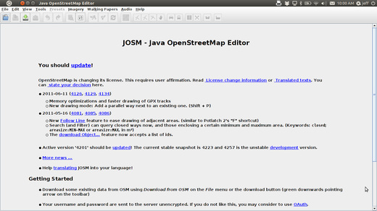

Preferencias JOSM
Hay muchas configuraciones diferentes que se pueden personalizar en JOSM. Una configuración que es posible que desee ajustar es el idioma. JOSM ha sido traducido a numerosos idiomas, y es posible que prefiera trabajar en uno diferente.
- Para acceder a la ventana de Preferencias, haga clic en Edit –> Preferences.
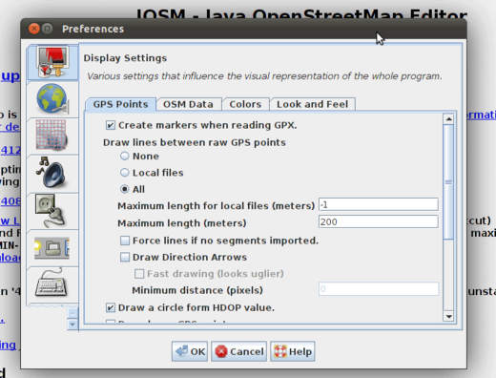
- En el lado izquierdo, haga clic en el ícono que parece una lata de pintura y pincel.
- En la parte superior de la ventana, haga clic en la pestaña que dice “Look and Feel”.
- Elija el idioma en el cuadro desplegable junto a la palabra “Language”.
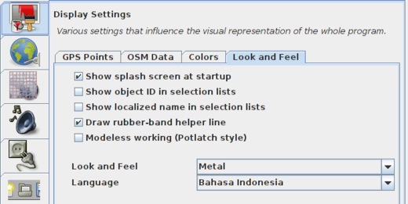
- Haga clic en Aceptar (OK).
- Es necesario reiniciar JOSM para guardar la configuración. Haga clic en “File” en la esquina superior izquierda y haga clic en “Restart” cerca de la parte inferior del menú.

Aprender dibujo básico con JOSM
- Ahora vamos a abrir un archivo OSM de ejemplo que vamos a utilizar para aprender lo básico para dibujar mapas con JOSM. Tenga en cuenta que este mapa no es real, en que no es un mapa real de un lugar real, así que no lo salvaremos en OpenStreetMap.
- Descargue el archivo aquí: sample.osm
- Ahora vamos a abrir el archivo de mapa de ejemplo en JOSM. Haga clic en el botón “Abrir” en la parte superior izquierda.
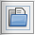
- Busque el archivo sample.osm. Probablemente está en la carpeta Descargas, a no ser que lo guardara en otro lugar. Haga clic en él y, a continuación, haga clic en “Abrir”.
- Ahora debería ver un mapa de ejemplo como este:
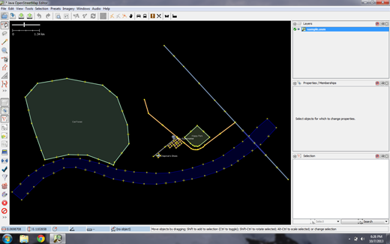

Operaciones básicas
- Para mover el mapa hacia la izquierda o derecha, arriba o abajo, mantenga el botón derecho del ratón presionado, y mueva el ratón.
- Hay varias formas para acercar y alejar el mapa. Si tiene un ratón, puede utilizar la rueda de desplazamiento para acercar y alejar. Si está utilizando un laptop y no tiene un ratón, puede ampliar y reducir usando la barra de escala en la parte superior izquierda de la ventana del mapa. Arrastre la barra de izquierda y derecha manteniendo el botón izquierdo del ratón presionado y moviendo la barra hacia la izquierda o derecha con el ratón.
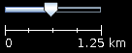
- Mire el mapa de ejemplo. Hay unos pocos tipos diferentes de objetos aquí. Hay un río, un bosque, algunos edificios, varias carreteras, y un par de tiendas. Para seleccionar un objeto, haga clic en él con el botón izquierdo del ratón.

Puntos, líneas, y formas
- Al hacer clic en los diferentes objetos en el mapa de ejemplo, observe que hay tres tipos diferentes de los objetos en el mapa. Hay puntos, líneas y formas.
- Los puntos son una única ubicación, representada por símbolos. En este mapa de ejemplo, hay dos puntos, una tienda de zapatos y un supermercado. La tienda de zapatos está representado por un símbolo del zapato, y el mercado está representado por un carrito de compras.
- Hay varias líneas en el mapa también, que representan caminos. Si se fija bien verá que dentro de las líneas, hay puntos. Estos puntos no tienen ningún símbolo u otra información asociada con ellos, pero ayudan a definir donde se encuentra la línea.
- Por último, hay muchas formas en el mapa de ejemplo, lo que representa lugares diferentes – un bosque, un río, un parque y edificios. Una forma se utiliza para representar un área, como un campo o un edificio. Una forma es exactamente igual que una línea – la única diferencia es que comienza en el mismo punto donde termina.
Es fácil pensar en un mapa que contiene estos tres tipos básicos de objetos – puntos, líneas y formas. En OpenStreetMap existe una terminología especial que llegara a aprender a medida que avanza. En OSM, los puntos en realidad se llaman nodos (nodes), y las líneas se llaman vía (ways). Una forma se llama vía cerrada (closed way) porque es una línea que termina en el mismo punto en el que comienza.
- Puede notar que cuando se selecciona un objeto, aparece una lista a la derecha del mapa en una ventana llamada “Propiedades”. Estos son conocidos como etiquetas. Las etiquetas son la información que está ligada a un punto, línea o forma que describe lo que es. Vamos a aprender más acerca de las etiquetas en un capítulo más adelante. Por ahora todo lo que necesita saber es que esta información ayuda a describir si nuestro objeto es un bosque, un río, un edificio, o algo más.
- Piense en dibujar un mapa a mano, y cómo también está dibujando puntos, líneas y formas. ¿Qué otros lugares están mejor representados por puntos? ¿Líneas? Formas?

Cambiar objetos
- Seleccionar el bosque en el lado izquierdo del mapa. Asegúrese de hacer clic en la línea por el bosque, no uno de los puntos en la línea. Ahora mantenga pulsado el botón izquierdo del ratón y arrastre el ratón. Usted debería poder mover el bosque a una nueva ubicación en el mapa.
- Haga clic en uno de los puntos en la línea por el bosque. Manténga presionando el botón izquierdo del ratón y arrastre el ratón. Debería ser capaz de mover el punto. Así es como se puede cambiar la forma de un objeto, o mover un punto.

Dibujar
- En el lado izquierdo de JOSM hay una columna de botones. Muchos de estos botones abren nuevas ventanas en el lado derecho que proporcionan más información sobre el mapa. Los botones más importantes, sin embargo, están en la parte superior de ésta columna. Estos botones cambian lo que puede hacer con el ratón.
- Los botones superiores en esta columna son los que más va a utilizar. Se utilizan para la selección de objetos y para la dibujar otros nuevos.
- Hasta ahora, ha estado usando la herramienta Seleccionar, que parece como esto:

- Antes de dibujar, es necesario asegurarse de que no hay nada seleccionado. Haga clic en el espacio negro del mapa, donde está vacío, para asegurarse que no hay nada seleccionado.
- Haga clic en el segundo botón, la herramienta de dibujo.
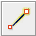
- Encontre un área vacía en el mapa y, haga doble clic con el ratón. Esto dibujará un solo punto.
- Para dibujar una línea, de un solo clic con el ratón. Mueva el ratón y haga clic de nuevo. Continúe hasta que esté conforme con su línea. Para finalizar la línea, haga doble clic en el ratón.
- Dibujar una forma de la misma manera que se dibuja una línea, pero terminar la forma haciendo doble-clic en el punto donde inició la línea.

Añadir preajustes
- Ahora sabemos cómo dibujar puntos, líneas y formas, pero todavía no hamos definido lo que representan. Queremos ser capaces de decir que nuestros puntos son tiendas, escuelas, o algo más, y si nuestras formas son campos, edificios, o algo más.
- Haga clic en la herramienta Seleccionar, en la columna de botones a la izquierda.
- Seleccione uno de los objetos que dibujó con la herramienta de dibujo. En el menú superior, haga clic en “Preajustes”. Mueva el puntero del ratón a través del sub-menú hasta el tipo de ubicación que desee definir.
- Al hacer clic en un preajuste, un formulario aparecerá pidiendo más información. No tiene que llenar todos los campos, pero puede desear agregar algunos de los campos importantes, tales como el nombre del objeto.
- Cuando haya terminado de introducir la información, haga clic en “Aplicar preajuste”. Si todo ha ido bien, el punto, la línea, o la forma debe cambiar los colores o mostrar un símbolo. Esto se debe a que ha definido lo que es.

Dibuje su propio mapa
- Ahora vamos a dibujar un mapa con el fin de practicar las técnicas que ha aprendido. Es posible que desee volver a dibujar el mapa que dibujó en el papel previamente.
- Arrastre el mapa fuera del mapa de ejemplo. Mantenga pulsado el botón derecho del ratón y arrastrar el ratón, hasta que tenga una buena área vacía para dibujar.
- Utilice la herramienta de dibujo para crear puntos, líneas y formas. Describa lo que sus objetos son seleccionando en el menú preajustes.
- Cuando haya terminado, debería tener su propio mapa, similar al mapa de ejemplo que abrimos en sample.osm.

Resumen
Excelente! Si todo ha ido bien ha aprendido a configurar JOSM en su equipo y las herramientas básicas para la elaboración de mapas. En el próximo capítulo echaremos un vistazo más de cerca al proceso de editar el mapa OSM con JOSM.
¿Este capítulo te resultó útil? ¡Contacta con nosotros y ayúdanos a mejorar estas guías!
- learnosm@hotosm.org
- @learnOSM
- Hosted on Github
CC0
Official HOT OSM learning materials

